(16– 22 сентября 2019)

Индекс

Главное 2
❖ Куба осуждает последние израильские агрессии против Палестины 2
❖ Более 2,2 тыс. фильмов примут участие в 41-м фестивале в Гаване 2
Экономическая и торговая блокада США против Кубы. Раздел III Закона Хелмса - Бертона 3
❖ Куба даст соответствующий и своевременный ответ на изгнание своих дипломатов из США 3
Международные отношения 5
❖ Канадское научное расследование опровергает обвинения против Кубы 5
Двусторонние отношения 6
❖ Заместитель Председателя Совета министров Кубы Рикардо Кабрисас открывает Первую национальную выставку Кубы в России 6
❖ В Москве состоялось заседание российско-кубинской группы по вопросам энергетики 7
❖ Солидарность с Кубой в России 7
❖ Российские ветераны-интернационалисты осуждают враждебность США по отношению к Кубе. 8

Главное

Куба осуждает последние израильские агрессии против Палестины
ГАВАНА, Куба, 20 сентября. Анайанси Родригес, заместитель министра иностранных дел, осудила от имени правительства и народа Кубы последние заявления премьер-министра Израиля Биньямина Нетаньяху о применении израильского суверенитета в долине реки Иордан и северной части Мертвого моря на оккупированном Западном берегу.
Дипломат заявила накануне, что это является ещё одним серьезным нарушением международного права и целей и принципов Устава ООН и угрожает стимулировать новую эскалацию против палестинского народа, сводя на нет возможность любых международных усилий по достижению мира.
Согласно сайту Cubaminrex, Родригес подтвердила, что Куба поддерживает всеобъемлющее, справедливое и прочное решение палестинского дела на основе создания двух государств, которое даёт палестинцам право на самоопределение и независимую и суверенную страну с теми границами, которые имело до 1967 года со столицей в Восточном Иерусалиме.
В заключение она обратилась к Совету Безопасности ООН с призывом выполнить возложенную на Устав ответственность организации за поддержание международного мира и безопасности. (Кубинское Агентство Новостей)

Более 2,2 тыс. фильмов примут участие в 41-м фестивале в Гаване
ГАВАНА, Куба, 16 сентября. Более 2,2 тыс. фильмов, 300 сценариев и 100 постеров зарегистрировались для участия в 41-м Международном фестивале нового латиноамериканского кино, который состоится 5-15 декабря.
По словам пресс-директора мероприятия, Линни Пинтадо эти цифры превосходят показатели предыдущих лет.
Аргентина, Бразилия и Мексика — страны с наибольшим количеством работ, за которыми следуют Колумбия, Чили и Перу, среди прочих.
На сегодняшний день на премию Coral Post Production было представлено около 300 сценариев, 100 плакатов и около 680 аудиовизуальных материалов.
Среди других данных, предоставленных прессе, Пинтадо сказала, что на 41-м фестивале запланирован коллоквиум, посвященный Томасу Гутьерресу Алеа, и большая выставка, посвященная 100-летию со дня рождения выдающегося режиссёра-документалиста Сантьяго Альвареса. (Кубинское Агентство Новостей)

Экономическая и торговая блокада США против Кубы. Раздел III Закона Хелмса - Бертона

Куба даст соответствующий и своевременный ответ на изгнание своих дипломатов из США
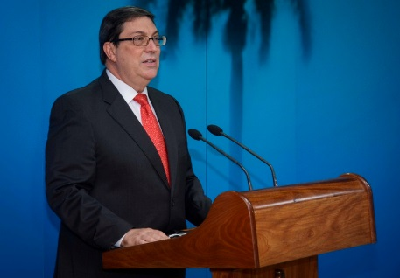
ГАВАНА, Куба, 20 сентября. Куба даст надлежащий и своевременный ответ на изгнание Соединенными Штатами двух своих сотрудников из дипломатического представительства при ООН, заявил сегодня в Гаване министр иностранных дел острова Бруно Родригес Паррийя.
Глава кубинской дипломатии выразил абсолютное и энергичное неприятие акции, которая произошла в четверг, о чём было объявлено в твитте от пресс-секретаря Государственного департамента США Моргана Ортагуса, без предварительного уведомления революционных властей.
«После того, как два члена миссии Кубы в ООН участвовали во вредящих национальной безопасности США действиях, мы попросили их покинуть страну. Члены миссии Кубы в ООН имеют ограничения на пребывание в Манхэттене. Мы серьёзно относимся ко всем покушениям на национальную безопасность США», — написал Ортагус.
Родригес сказал, что эта мера нынешней республиканской администрации не является изолированной акцией, а частью плана по усилению двусторонней напряженности, ведущей к закрытию посольств и усилению блокады.
Дипломат заявил, что меры, абсолютно неоправданные и незаконные, отвечают избирательным интересам и являются работой антикубинских групп.
Родригес призвал международное сообщество и, в частности, дипкорпус, аккредитованный при ООН, отказаться от этих действий, которые представляют собой нарушения надлежащих конвенций и направлены на нанесение ущерба отношениям Гаваны и Вашингтона.
Изгнание кубинских дипломатов происходит в рамках Генеральной Ассамблеи ООН, которая стартует 24 сентября, в которой участвуют главы государств и министры иностранных дел со всего мира, где Куба ежегодно получает поддержку со стороны международного сообщества в своём осуждении 60-летней блокады США.
Постоянное представительство Кубы при Организации Объединенных Наций, также отреагировало на эти меры.
Согласно информации, 12 сентября, представительство США в ООН направило письмо кубинским гомологам, согласно которому двое дипломатических должностных лиц острова осуществили действия, не относящиеся к их официальному статусу, и которые считаются «вредными».
В отчёте указывалось, что, если Куба не предоставит информацию для обоснования обратного, в течение 48 часов ей будет предложено принять необходимые меры для удаления двух должностных лиц и их семей до конца 20 сентября 2019 года.
Хотя кубинская миссия ответила за сутки до установленного срока, американская сторона, вопиюще нарушив основные принципы дипломатического протокола, решила ответить твитом, несмотря на тот факт, что канал консультаций между двумя миссиями был открыт с самого начала процесса.
Постоянное представительство Кубы категорически отвергает необоснованное изгнание своих дипломатов и усиление политики ограничения передвижения для всего своего персонала, аккредитованного в Нью-Йорке, и их семей.
Правительство США намерено повлиять на престиж кубинской революционной дипломатии, используя вульгарную клевету, согласно которой кубинские дипломаты совершали действия, несовместимые со своим статусом. (Кубинское Агентство Новостей)

Международные отношения

Канадское научное расследование опровергает обвинения против Кубы
ГАВАНА, Куба, 20 сентября (ACN) По данным научного исследования, проведенного Университетом Далхаузи в Канаде, симптомы здоровья, о которых сообщили канадские дипломаты в Гаване, могут быть вызваны «постоянным воздействием инсектицидов, используемых для борьбы с вредителями».
Этот результат показывает, что необоснованные обвинения правительства США в этом вопросе являются ответом на политическую стратегию, согласно информации, опубликованной сегодня в газете «Гранма».
В статье, опубликованной CBC News в этот четверг, упоминаются результаты научных исследований, возглавляемых доктором Алоном Фридманом из Отделения нейронаук и медицинской педиатрии Университета Далхаузи, Канада.
В исследовании говорится, что это «повреждение мозга, вызванное длительным воздействием инсектицидов, используемых для борьбы с вредителями».
Результаты работы Университета Далхаузи отличаются от научно необоснованных теорий о том, что использовалось таинственное оружие против дипломатов.
Эта новая гипотеза помогает прояснить, что различные теории о так называемых «направленных явлениях» и другие эвфемизмы о предполагаемых атаках являются безосновательными.
Кубинские эксперты, которые работали над этой проблемой, предварительно считают, что гипотеза, представленная канадской командой, является серьёзным объяснением для обоснования сообщений о симптомах, основанных на научных исследованиях.
В статье CBC говорится, что посольство Канады и его дипломатические резиденции могли применять инсектициды для борьбы с комарами, в пять раз чаще, чем обычно.
Уже начались обмены между экспертами из Канады и кубинской командой для продвижения исследований в нашей стране. (Кубинское Агентство Новостей)

Двусторонние отношения

Заместитель Председателя Совета министров Кубы Рикардо Кабрисас открывает Первую национальную выставку Кубы в России
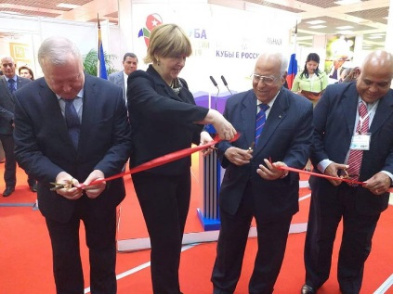
Москва, 18 сентября. В эту среду в присутствии заместителя Председателя Совета Министров Кубы Рикардо Кабрисаса Руиса была открыта Первая национальная выставка Кубы в России.
Многочисленные представители кубинского бизнес-сектора в течение трех дней демонстрируют в выставочном комплексе «Экспоцентр» свои основные продукты, услуги и инвестиционные возможности.
Вице-президент Кубы выразил удовлетворение участием в этом мероприятии в преддверие празднования 60-летия установления дипломатических отношений между Кубой и Россией 8 мая 2020 года.
Кабрисас Руис отметил важность выставки с учетом сложного положения в стране. Он упомянул о последствиях изменений климата и ужесточении с активацией Раздела III Закона Хелмса-Бертона экономической, торговой и финансовой блокады со стороны правительства США.
Мероприятие проходит в рамках XVII сессии Межправительственной Российско-Кубинской комиссии по торгово-экономическому и научно-техническому сотрудничеству и свидетельствует о заинтересованности обоих правительств в расширении и углублении двусторонних отношений.
На церемонии открытия с кубинской стороны присутствовал президент Торговой палаты Кубы Орландо Эрнандес Гильен, с российской стороны – заместитель министра науки и высшего образования Марина Александровна Боровская и генеральный директор выставочного комплекса «Экспоцентр» Сергей Беднов.
На мероприятии присутствовали также кубинские и российские заместители министров, представители внешнеполитических ведомств обеих стран, посол Кубы в Российской Федерации, Херардо Пеньяльвер Порталь и другие выдающиеся личности. (Сайт Посольства Кубы в России)

В Москве состоялось заседание российско-кубинской группы по вопросам энергетики
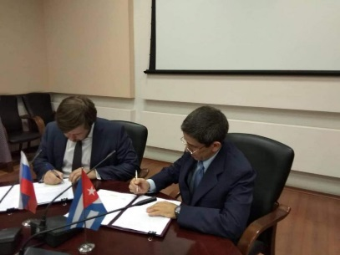
Москва, 16 сентября. Заседание Рабочей группы по энергетике Межправительственной Российско-Кубинской комиссии состоялось в этот понедельник. Российскую сторону возглавил заместитель министра энергетики Российской Федерации Павел Сорокин, а также представители компаний, разрабатывающих совместные энергетические проекты с кубинскими партнерами. Кубинскую делегацию, возглавляемую заместителем министра энергетики и горнорудной промышленности Кубы Юрием Виамонтесом Ласо, сопровождал посол Кубы в России Херардо Пеньяльвер Порталь.
В конце встречи оба заместителя министра подписали Протокол, где кратко изложены действия, которые необходимо предпринять для укрепления энергетического сотрудничества между двумя странами. (Сайт Посольства Кубы в России)

Солидарность с Кубой в России
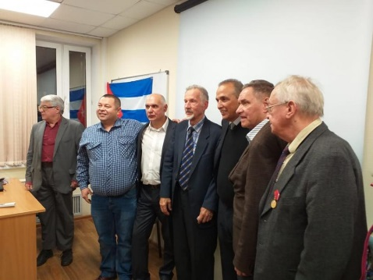
Москва, 18 сентября. Солидарность с Кубой в России была как никогда явной в московскую ночь, когда более ста друзей собрались, чтобы поговорить с Героем Республики Куба Антонио Герреро.
В ходе мероприятия, организованного Комитетом против блокады, в прошлом Комитета по освобождению Пяти, во главе с Еленой Ложкиной, борец с терроризмом, незаслуженно отбывший срок в американских тюрьмах, рассказал о нынешней ситуации на острове на фоне ужесточения блокады и осады со стороны США.
«Идеал – это то, что ведет нас в борьбе и в сопротивлении», – ответил Антонио (Тони) на вопрос о том, как ему и кубинскому народу удается противостоять давлению Империи.
Он объяснил, что самое ценное в отношениях между Кубой и Россией, это глубокое чувство дружбы и любви, которое существует между обоими народами и которое никому не удалось сломить.
Антонио вспомнил о тяжелых днях заключения и последующих поездках в Россию после своего освобождения. Герой Кубы дал интервью Ольге Гарбуз из газеты «Советская Россия».
От кубинского посольства в мероприятии приняли участие советник Барбара Сарабия и третий секретарь Виктор Родригес. С российской стороны присутствовали три вице-президента Российского общества дружбы с Кубой, лидер общественной организации «Венсеремос» А. Лашин, пилот теплового аэростата «Команданте» Игорь Наймилов, «Красное ТВ», ветераны Карибского кризиса, воины-интернационалисты, музыканты группы «Гренада» и «Коммуна», преподаватели университетов и молодежь. (Сайт Посольства Кубы в России)

Российские ветераны-интернационалисты осуждают враждебность США по отношению к Кубе.
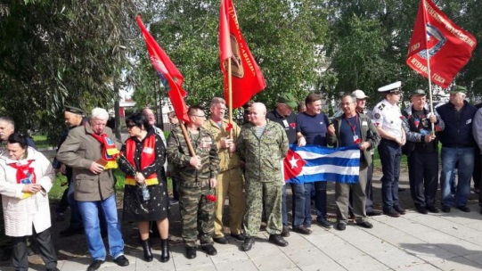
Великий Новгород, 16 сентября. Ветераны-интернационалисты Санкт-Петербурга, Великого Новгорода, Москвы, Тамбова и других регионов России, принимавшие участие в миссиях на Кубе или в других частях света, подписали Обращение к правительству Соединенных Штатов под лозунгом «Руки прочь от Кубы».
По итогам ежегодной рабочей встречи в городе Великий Новгород, расположенном примерно в 580 километрах к юго-западу от Москвы, участники согласились с тем, что меры по ужесточению блокады серьезно сказываются на населении острова. В связи с этим они приняли решение подписать документ, содержащий требование положить конец этой враждебной политике. Они также выразили свою солидарность с делом народа Венесуэлы.
Ветераны возложили цветы к Вечному огню, зажженному в память о воинах-интернационалистах, погибших в разных частях планеты. Решение о проведении таких встреч было принято много лет назад по инициативе воинов-интернационалистов Санкт-Петербурга. (Сайт Посольства Кубы в России)

